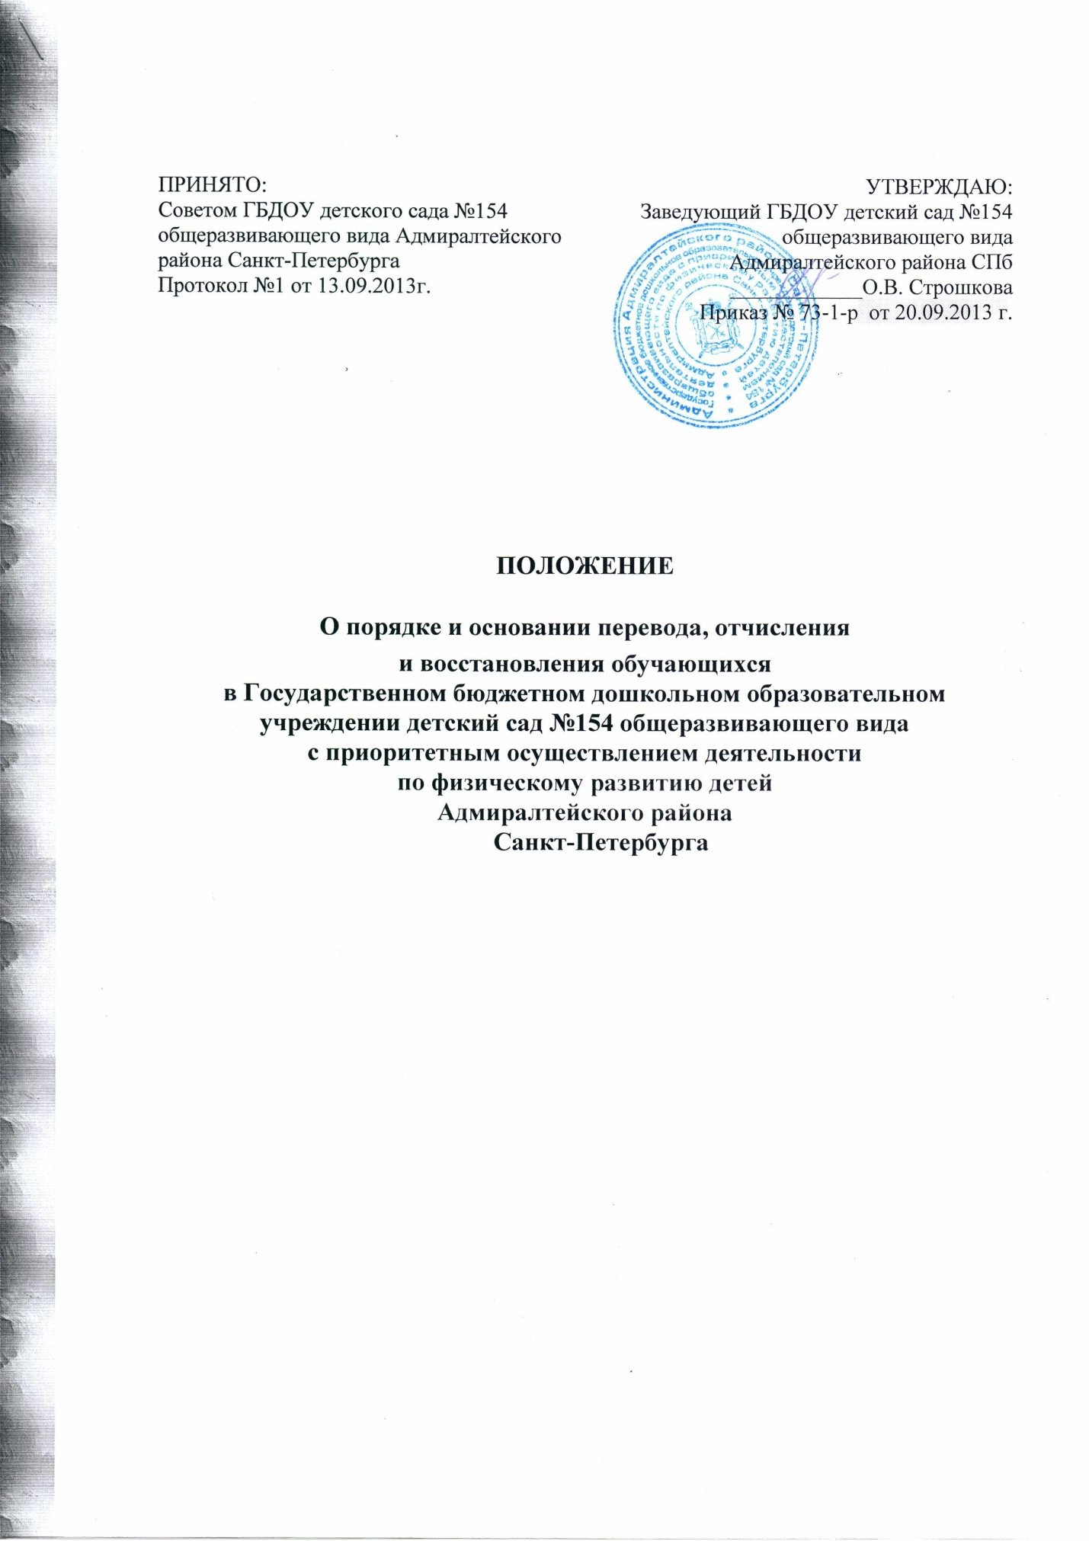

- Общие основания
1.1 Настоящий Порядок и основания перевода, отчисления и восстановления обучающихся (далее – Порядок) разработан для Государственного бюджетного дошкольного образовательного учреждения детский сад №154 общеразвивающего вида с приоритетным осуществлением деятельности по физическому развитию детей Адмиралтейского района Санкт-Петербурга (далее – Учреждение), реализующее основную общеобразовательную программу дошкольного образования.

2. Порядок и основания для перевода обучающихся

2.1.Порядок перевода детей в Учреждение.
2.1.1. Родители (законные представители) детей, посещающих Учреждение, имеют право перевести своего ребенка в другое Учреждение при наличии:
- свободных мест в группе другого Учреждения соответствующей возрасту ребенка;
- наличия родителей (законных представителей) другого ребенка, желающих произвести обмен местами в Учреждениях.
2.1.2.Вариант обмена местами в Учреждениях должен предполагать соответствие возрастных групп переводимых детей и соответствие видов таких групп.
2.1.3. Родители (законные представители), желающие осуществить перевод ребенка, обращаются в управление образования с заявлением о переводе ребенка из одного Учреждения в другое .
Выбор конкретного Учреждения для перевода производится заявителем на основании информации о наличии свободных мест и указывается в заявлении. Информация о свободных местах предоставляется заявителю при личном обращении к специалисту районного отдела образования.
2.1.4.При наличии всех необходимых документов, а также свободного места для перевода ребенка в Учреждение проводится перевод ребенка в Учреждение.

2.2. Порядок перевода обучающихся из группы в группу.
2.2.1. Перевод обучающегося в следующую возрастную группу осуществляется автоматически, ежегодно на 1 сентября текущего года.
2.2.2.Обучающиеся могут, по усмотрению родителей (законных представителей) дублировать обучение в своей возрастной группе.
2.2.3. Перевод обучающихся осуществляется на 1 сентября текущего года и оформляется приказом заведующей Учреждения по формированию контингента обучающихся.

3. Порядок и основания отчисления воспитанников:

3.1. Отчисление воспитанника из Учреждения производится в следующих случаях:
- по заявлению родителей (законных представителей) в одностороннем порядке при условии письменного уведомления Учреждения за 10 дней.
- при завершении образования в связи освоением основной общеобразовательной программы дошкольного образования, реализуемой по факту.
- в связи с переводом воспитанника в другое Учреждение в порядке, установленном в разделе 2 настоящего Порядка
3.2. Отчисление воспитанника из Учреждения оформляется приказом заведующей Учреждения.
3.3. Родители (законные представители) уведомляются письменно за 10 дней до отчисления воспитанника.
4. Решение об отчислении может быть обжаловано в течение месяца со дня получения письменного уведомления.

4. Порядок и основания для восстановления обучающихся

4.1 Восстановление обучающихся, с которыми были приостановлены отношения
в случаях:
- прохождение ребенком санаторно – курортного лечения (на один и более месяца);
- по семейным обстоятельствам (на один и более месяца)
проводится по заявлению родителей ( законных представителей) о восстановлении ребенка в списках обучающихся.
4.2. Издается приказ о восстановлении ребенка в списках обучающихся.

